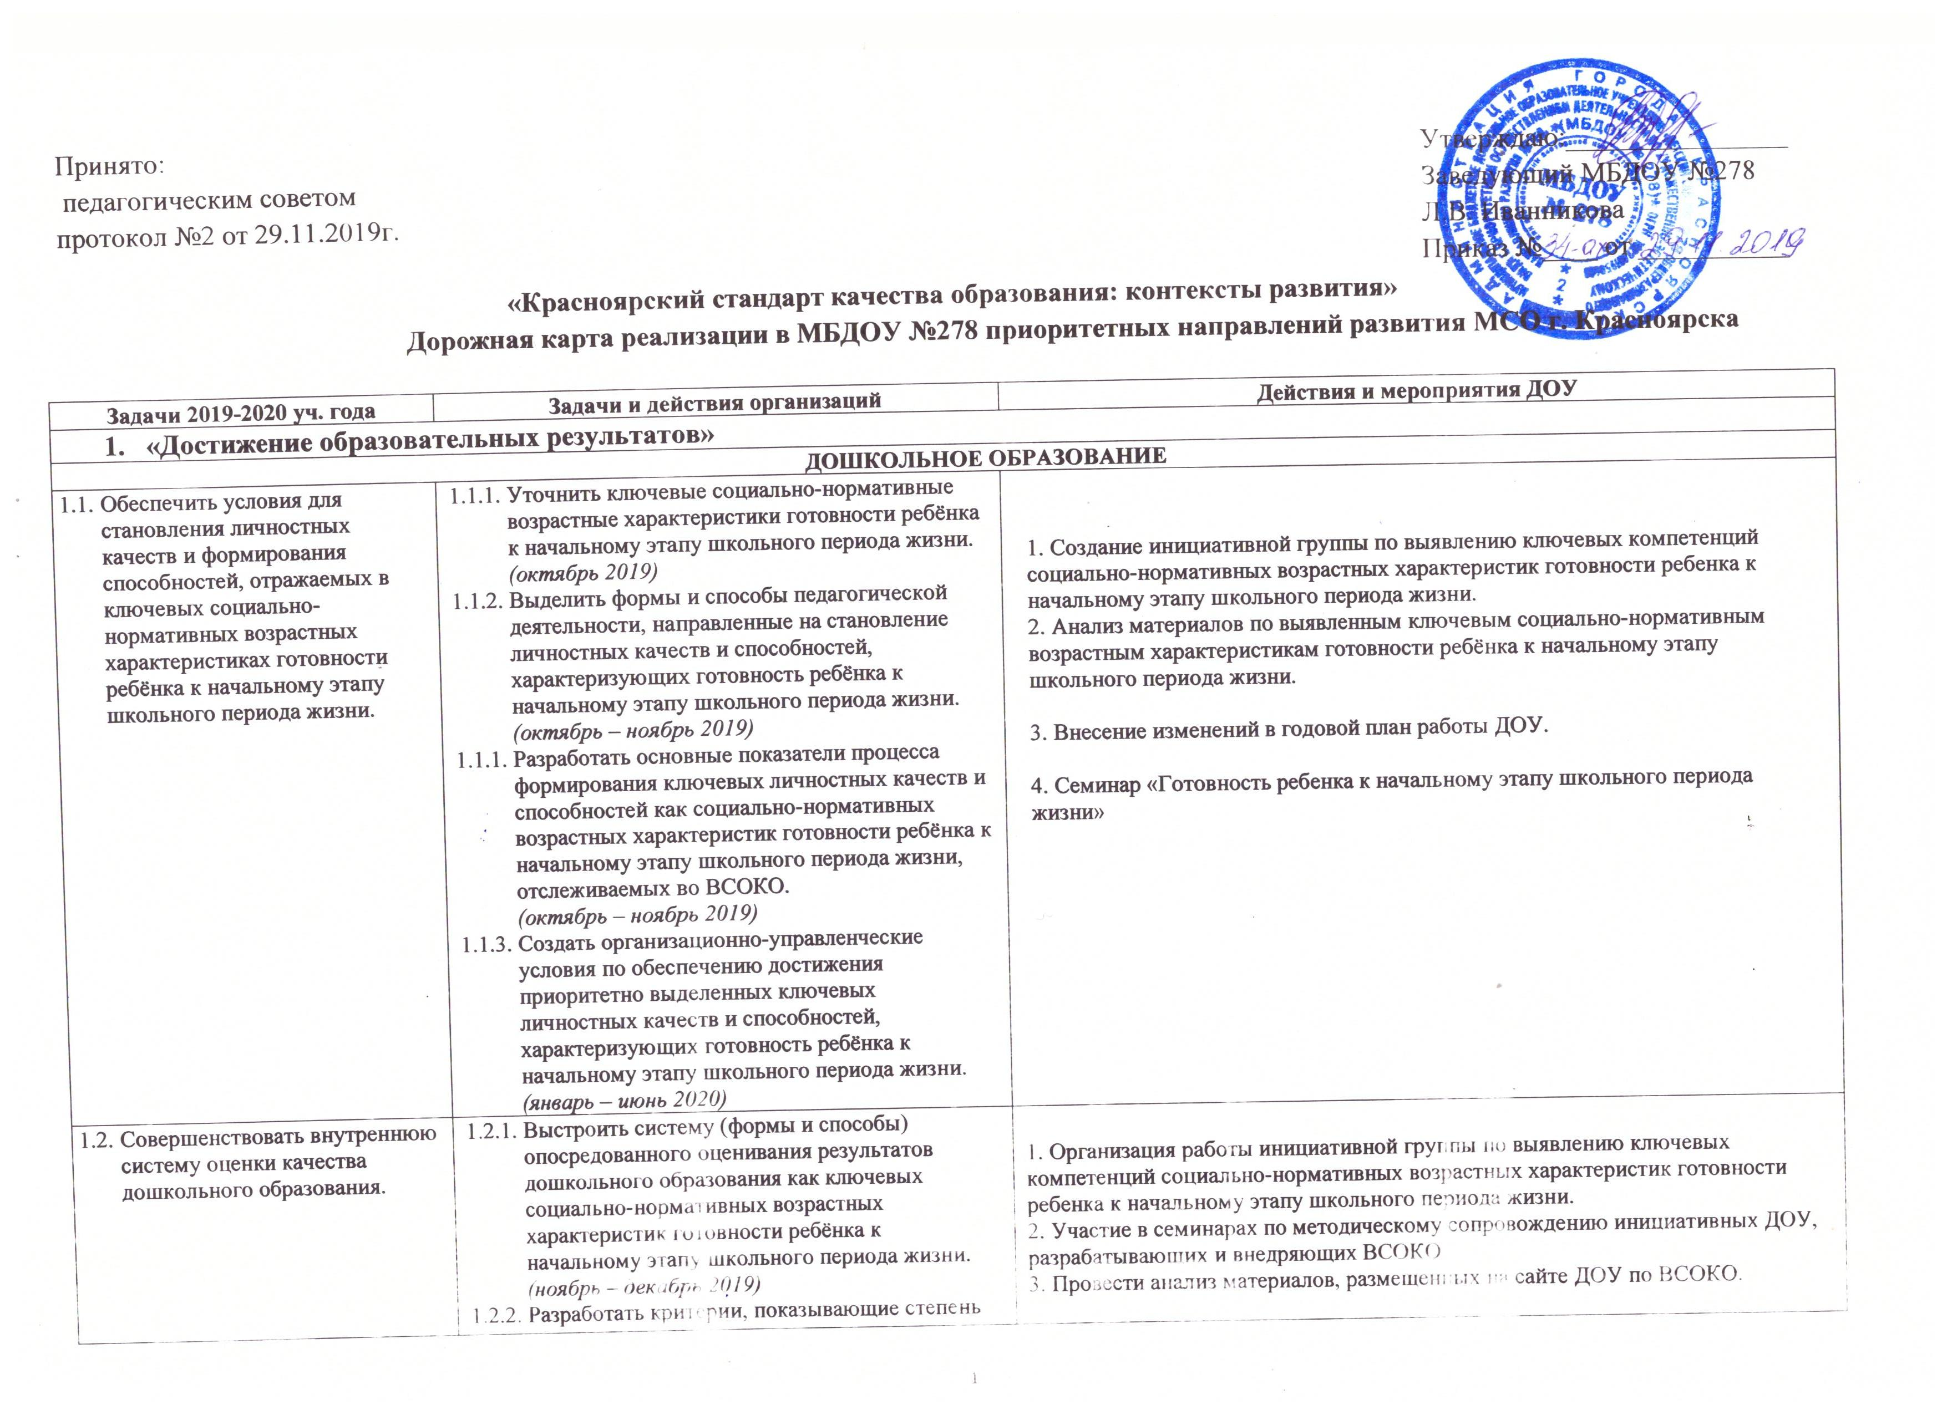
сформированности выделенных ключевых социально-нормативных возрастных характеристик готовности ребёнка к начальному этапу школьного периода жизни, отслеживаемых во ВСОКО.
(январь – март 2020)
    - Скорректировать внутреннюю систему оценки качества дошкольного образования с учётом материалов ФИРО
(октябрь 2019 – март 2020)
- Расширить спектр применения современных образовательных программ дошкольного образования с акцентом на изменение форм и содержания педагогической деятельности в соответствии с ФГОС ДО. | - Проанализировать применяемые в ДОУ формы и способы педагогической деятельности с точки зрения их результативности и эффективности в обеспечении требований ФГОС ДО  (октябрь – декабрь 2019)  - Внедрить новые современные образовательные программы дошкольного образования или ввести новшества в формах, способах и содержании педагогической деятельности в рамках применяемых образовательных программ для повышения эффективности и качества дошкольного образования в соответствии с ФГОС ДО  (октябрь 2019 – январь 2020)  - Вести мониторинг внедрённых новых современных программ дошкольного образования и новшеств педагогической деятельности с точки зрения их результативности и эффективности в обеспечении требований ФГОС ДО  (октябрь 2019 – июнь 2020) | 1. Анализ ОП МБДОУ на соответствие ФГОС ДО.  2. Круглый стол «Современные образовательные программы дошкольного образования».  3.Фестиваль успешных практик дошкольного образования
- Создать оптимально возможные условия предоставления услуг ранней помощи детям дошкольного возраста с проблемами в развитии и риском их возникновения. | - Проанализировать возможности ДОУ в предоставлении услуг ранней помощи детям дошкольного возраста с проблемами в развитии и риском их возникновения.  (октябрь – ноябрь 2019)  - Оформить предложения о возможности ДОУ в предоставлении услуг ранней помощи детям дошкольного возраста.  (декабрь 2019)  - Организовать с учётом возможностей ДОУ предоставление услуг ранней помощи детям дошкольного возраста с проблемами в развитии и риском их возникновения.  (январь – июнь 2020) | - Анализ возможностей ДОУ в предоставлении услуг ранней помощи детям дошкольного возраста с проблемами в развитии и риском их возникновения.  - Организационное и методическое сопровождение предоставления услуг ранней помощи детям дошкольного возраста с проблемами в развитии и риском их возникновения.
- Способствовать раннему развитию детей в возрасте до трех лет посредством психолого-педагогической, методической и консультативной помощи родителям детей, получающих дошкольное образование в семье (согласно Федеральному проекту «Поддержка семей, имеющих детей») | - Проанализировать возможности ДОУ и оформить предложения по предоставлению психолого-педагогической, методической и консультативной помощи родителям для способствования раннему развитию детей в возрасте до 3 лет, получающих дошкольное образование в семье.  (октябрь – декабрь 2019)  - Организовать при организационно-правовой и финансовой поддержке ГУО реализацию возможностей ДОУ по предоставлению психолого-педагогической, методической и консультативной помощи родителям детей в возрасте до 3 лет, получающих дошкольное образование в семье, на безвозмездной для них основе.  (январь – июнь 2020) | - Анализ возможностей ДОУ в предоставлении психолого-педагогической, методической и консультативной помощи родителям для способствования раннему развитию детей в возрасте до 3 лет, получающих дошкольное образование в семье.  - Организационное и методическое сопровождение предоставления психолого-педагогической, методической и консультативной помощи родителям для способствования раннему развитию детей в возрасте до 3 лет, получающих дошкольное образование в семье.  - Создание консультационного пункта родителям детей, получающих дошкольное образование в семье (согласно Федеральному проекту «Поддержка семей, имеющих детей»)
Предоставить в КИМЦ аналитическую справку (формат Р-ДОУ):
- о выделенных личностных качествах и общих универсальных умениях (способностях) как ключевых социально-нормативных возрастных характеристиках готовности ребёнка к начальному этапу школьного периода жизни
- о формах и способах педагогической деятельности, направленных на становление выделенных личностных качеств и общих универсальных умений (способностей), характеризующих готовность ребёнка к начальному этапу школьного периода жизни
до 10 декабря 2019
Предоставить в КИМЦ аналитическую справку (формат О-ДОУ):
- о формах и способах опосредованного оценивания выделенных личностных качеств и способностей как ключевых социально-нормативных возрастных характеристик готовности ребёнка к начальному этапу школьного периода жизни
до 20 марта 2020
Предоставить в КИМЦ аналитическую справку (формат Ф-ДОУ)
- о внедренных современных образовательных программах или о новшествах в формах, способах и содержании педагогической деятельности, повышающих эффективность и качество дошкольного образования в соответствии с ФГОС ДО
до 20 июня 2020

